Archivo n° 1
GUÍA DE TRABAJO ADAPTADA PIE

ASIGNATURA: Lenguaje y Comunicación CURSO: 2° básico A

DOCENTE: Anyelo Gutiérrez/ Karina Abarca

Nombre del Estudiante |  |  | Curso: 2° Año
Nombre del Estudiante |  |  | Semana: 8 al 12/06  Semana n° 10
Unidad: | “Leo solito”
O.A.(S): OA | 1, 2, 3
OBJETIVO DE APRENDIZAJE |  | CONTENIDO
 |  | - Comprensión lectora  - Leer y escribir textos breves
  Desarrollar la curiosidad por las palabras o expresiones que desconocen y adquirir el hábito de averiguar su significado
OBJETIVO DE LA CLASE |  | HABILIDADES
 |  | - Leer  - Escribir  - Identificar  - Comprender
  - Escuchar comprensivamente un texto.
  - Identificar los sonidos que componen las palabras (conciencia fonológica) reconociendo sus fonemas.

Lee con ayuda de tus padres o escucha con atención el Poema que te leerá un adulto.

- Según el texto, ¿cuál de las letras brinca? Marca pintando letra.

2- Dibuja a la iguana y a la oveja y a continuación compáralas según categoría, identificando sus similitudes y diferencias.

Categoría | Iguana | Oveja
Piel (tiene plumas, escamas, pelo, etc.)
Tamaño (es grande, pequeño, mediano, etc.)
Clasificación (mamífero, ave, reptil, etc.)
Medio ambiente (terrestre, acuático, aéreo, etc.)

3- ¿Quién usa sombrero? Une según corresponde.

4- ¿Cuál es la letra que mira sorprendida? Marca.

5- ¿Con quienes baila la letra e? Une según corresponda

6- ¿Cuál es la letra que baila elegantemente? Marca.

7- Une la Vocal con el animal que corresponda y escribe las vocales que faltan.

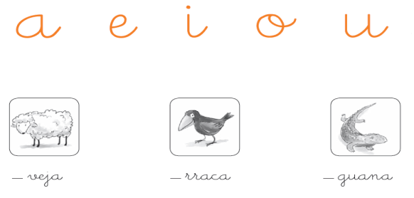

8- Lee con ayuda de tus padres y transcribe.

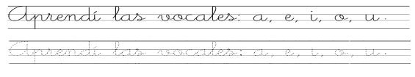

- Pinta los dibujos de las líneas cuyos nombres comienzan con la vocal indicada.

